Relatório Técnico do Projeto da Unidade Curricular de Fundamentos de Desenvolvimento de Software

Resumo:
Este relatório serve como suporte escrito da análise inicial do projeto de desenvolvimento de uma aplicação, utilizando a linguagem de programação C++.
Neste documento, detalhamos a contextualização do problema (formulado com base nas necessidades dos utilizadores), os requisitos do programa, a modelação em classes e atributos, e a especificação das funcionalidades do sistema.
A elaboração deste relatório é um passo crítico no ciclo de desenvolvimento de software, servindo para estabelecer uma base das funcionalidades ambicionadas pela equipa de desenvolvimento, minimizando falhas de comunicação e interpretação.

- Introdução
O objetivo deste projeto de software é o desenvolvimento de uma plataforma de gestão de eventos musicais, onde interagem diferentes entidades como utilizadores (clientes e organizadores), artistas e materiais. A cada uma destas entidades estão associadas permissões e funcionalidades específicas.
A aplicação requer que os utilizadores se autentiquem através de credenciais de acesso (nome, e-mail e palavra-passe). Uma vez no sistema, os clientes têm a capacidade de consultar os detalhes do evento, como a lotação e o cartaz de artistas, e a capacidade de adquirir bilhetes.
Por outro lado, os organizadores assumem o papel de “admins”. São responsáveis por planear os eventos, estabelecer contacto com os artistas, tratar da requisição e aluguer de materiais e gerir uma lista de exclusão de clientes (blacklist).

2. Modelo Domínio

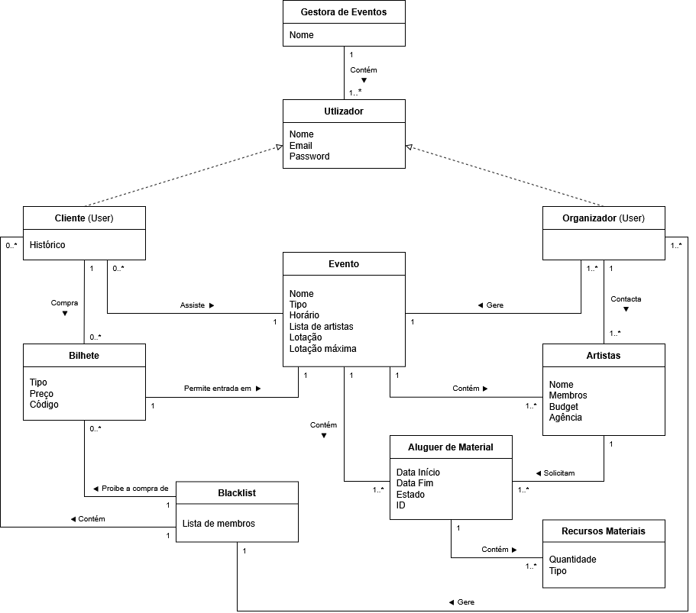
3. Histórias de Utilizador

3.1 Organizador(User)
- Utilizador que cria e gere eventos. Também pode contactar artistas e tratar da organização geral.
3.2 Cliente(User)
- Utilizador que assiste determinados eventos.
3.3 Evento
- Representa um evento real (concerto, festival, espetáculo, etc.). Tem informações como nome, tipo, horário, artistas envolvidos e capacidade do local.
3.4 Bilhete
- Possui tipo, preço e código, e permite a entrada no evento.
3.5 Artistas
- Representa os artistas ou bandas que participam nos eventos. Inclui informações como nome, membros, orçamento e agência.
3.6 Recursos Materiais
- São os equipamentos físicos usados pelos artistas durante o evento, que devem ser requisitados pelos artistas
3.7 Aluguer de Material
- Refere-se ao registo de Aluguer de Recursos Materiais dos Artistas
3.8 BlackList
- Lista de clientes que estão impedidos de comprar bilhetes ou participar em eventos (por exemplo, devido a comportamentos anteriores).

4. Características

Esta secção do relatório serve para detalhar de melhor forma as cardinalidades já presentes no modelo de domínio, bem como para definir algumas características da aplicação que não se encontram nele.
Cardinalidades:
- Um cliente pode comprar um ou vários bilhetes;
- Um bilhete permite a entrada em apenas um evento
- Um cliente pode assistir a vários eventos;
- Um organizador poderá gerir vários eventos;
- Um organizador poderá contactar vários artistas;
- Um evento pode conter um ou vários alugueres de material;
- Um aluguer de material engloba vários recursos materiais;;
- Um organizador poderá gerir uma lista negra (blacklist)
- Um artista pode solicitar muitos alugueres de material

Restrições:
- A presença de um cliente na blacklist faz com que ele fique impossibilitado de comprar bilhetes ou se o cliente já possui bilhetes esses são automaticamente reembolsados.
- Um cliente não pode comprar um bilhete para um evento caso este evento já possua a sua Lotação Máxima atingida
- Artistas diferentes não podem ter material alugado ao mesmo tempo que outros artistas,mesmo sendo do mesmo evento.

5. Funcionalidades
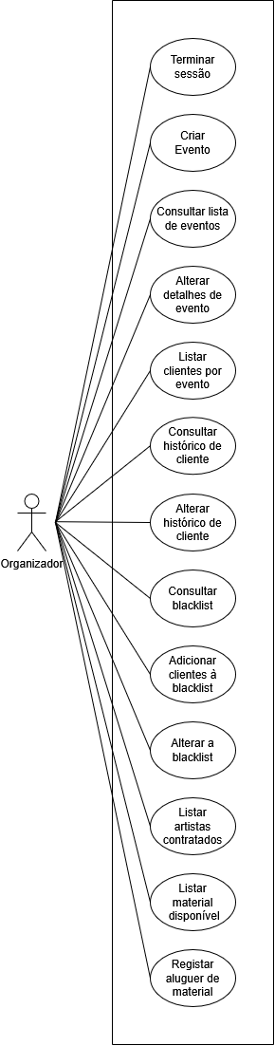
Esta secção apresenta as principais funcionalidades da aplicação, descrevendo de forma estruturada o comportamento do sistema e a interação com os seus utilizadores. Para uma melhor compreensão, são incluídos os casos de uso, bem como os diagramas de sequência de sistema (SSD).

5.1 Casos de uso
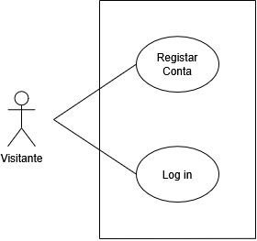
Os casos de uso permitem identificar os objetivos dos utilizadores e as ações necessárias para os atingir, contribuindo para uma melhor compreensão dos requisitos funcionais da aplicação.

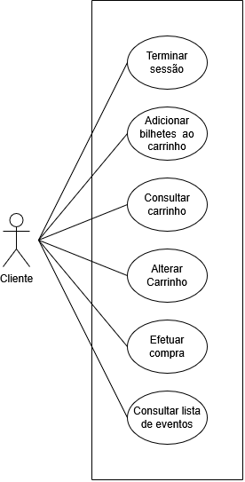

5.2 Diagramas de sequência de funcionalidades

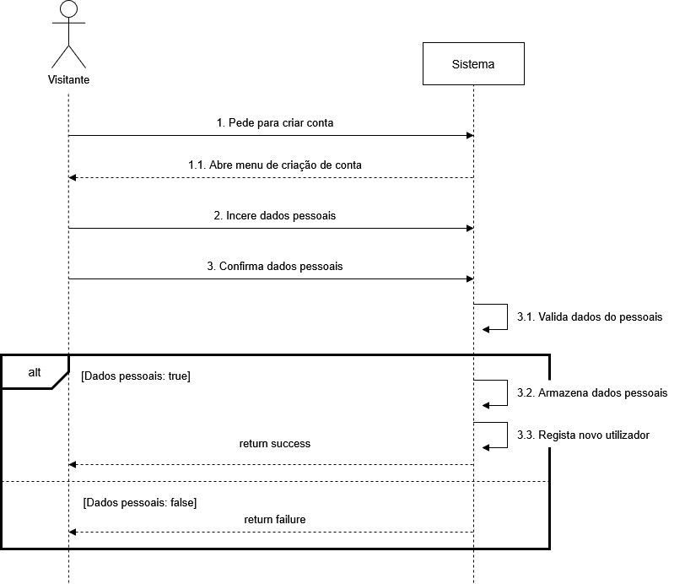

Especificação: UC – Visitante – Registar Conta

Descrição | Criar nova conta
Pré-Condição | Conta não existe
Pós-Condição | Criação de nova conta de cliente
Caminho Principal | 1. Pede para registar novo cliente  2. O sistema abre o menu de criação de conta  3. O visitante insere os dados necessários  4. O visitante confirma os dados inseridos  5. O sistema valida os dados do visitante  6. O sistema armazena os dados do visitante  7. O sistema regista o novo utilizador
Caminho Alternativo | 1. Os dados confirmados são incompatíveis  - surge mensagem de erro  - volta ao primeiro passo  2. Os dados inseridos são inválidos  - surge mensagem de erro  - volta ao primeiro passo
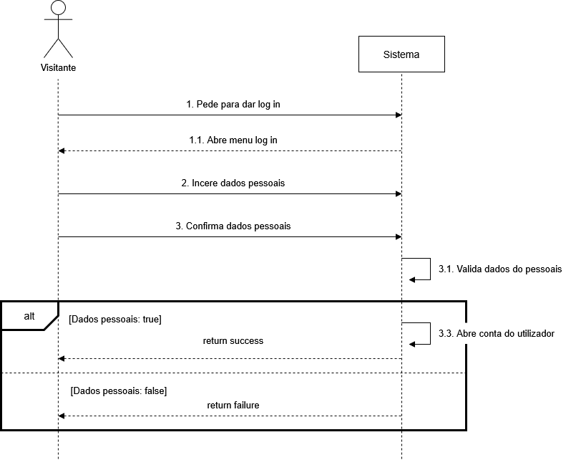

Especificação: UC – Visitante – Log In

Descrição | Iniciar sessão numa conta já existente
Pré-Condição | Sessão não iniciada
Pós-Condição | Sessão iniciada
Caminho Principal | 1. O visitante pede para iniciar sessão  2. O sistema abre o menu de log in  3. O visitante insere dados pessoais  4. O sistema valida os dados inseridos  5. O sistema abre a conta do utilizador
Caminho Alternativo | 1. Os dados são inválidos  - surge mensagem de erro  - volta ao primeiro passo

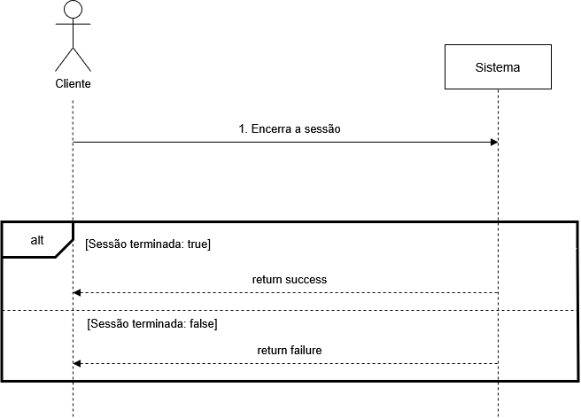

Especificação: UC – Cliente – Encerrar Sessão

Descrição | Terminar a sessão
Pré-Condição | Sessão aberta
Pós-Condição | Sessão encerrada
Caminho Principal | 1. O cliente pede para encerrar a sessão  2. O sistema pede confirmação  3. O utilizador confirma  4. O sistema encerra a sessão
Caminho Alternativo | 1. Ocorreu erro ao encerrar a sessão  - surge mensagem de erro  - volta ao primeiro passo

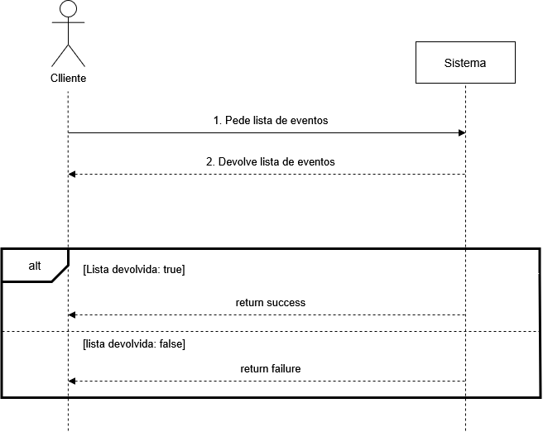

Especificação: UC – Cliente – Consultar lista de eventos

Descrição | Consultar lista de eventos
Pré-Condição | Sessão de cliente aberta
Pós-Condição | Lista de eventos aberta
Caminho Principal | 1. O cliente pede para consultar lista de eventos  2. O sistema abre a lista de eventos
Caminho Alternativo | 1. Não existem eventos na lista  - o sistema informa que não há eventos  - volta ao menu principal  1. Ocorreu erro ao abrir a lista de eventos:  - surge mensagem de erro  - volta ao primeiro passo

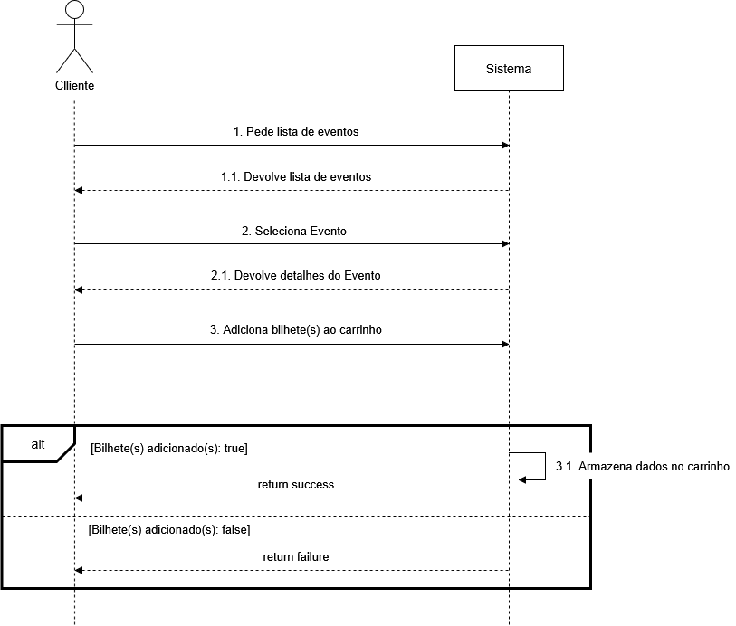

Especificação: UC – Cliente – Adicionar Bilhetes ao Carrinho

Descrição | Consultar lista de eventos
Pré-Condição | Sessão de cliente aberta
Pós-Condição | Lista de eventos aberta
Caminho Principal | 1. O cliente pede para consultar a lista de eventos  2. O sistema abre a lista de eventos  3. O cliente seleciona um evento  4. O sistema abre os detalhes do evento selecionado  5. O cliente adiciona quantidade desejada de bilhetes ao carrinho  6. O sistema armazena os dados no carrinho do cliente
Caminho Alternativo | 6. Ocorre erro ao adicionar os bilhetes ao carrinho  - surge mensagem de erro  - volta ao primeiro passo

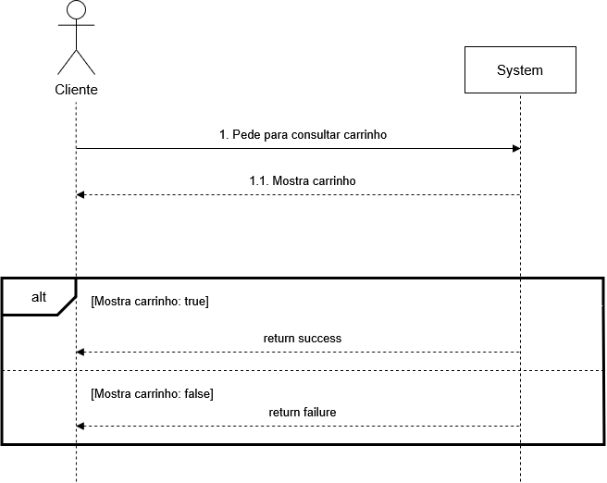

Especificação: UC – Cliente – Consultar Carrinho

Descrição | Consulta Carrinho
Pré-Condição | Sessão de cliente aberta
Pós-Condição | Carrinho Aberto
Caminho Principal | 1. O cliente pede para consultar Carrinho  2. Sistema devolve Carrinho
Caminho Alternativo | 2. Ocorreu erro ao abrir Carrinho  - surge mensagem de erro  - volta ao primeiro passo

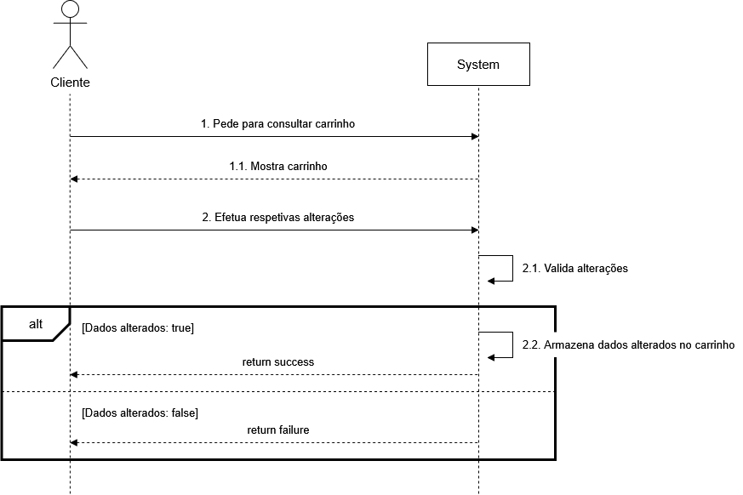

Especificação: UC – Cliente – Adicionar Bilhetes ao Carrinho

Descrição | Alterar quantidade de bilhetes adicionados ao carrinho
Pré-Condição | Sessão de cliente aberta
Pós-Condição | Número de bilhetes alterados
Caminho Principal | 1. O cliente pede para consultar o seu carrinho  2. O sistema abre o carrinho do cliente  3. O realiza as alterações desejadas  4. O sistema guarda as alterações feitas
Caminho Alternativo | 4. As alterações são inválidas  - surge mensagem de erro  - volta ao primeiro passo

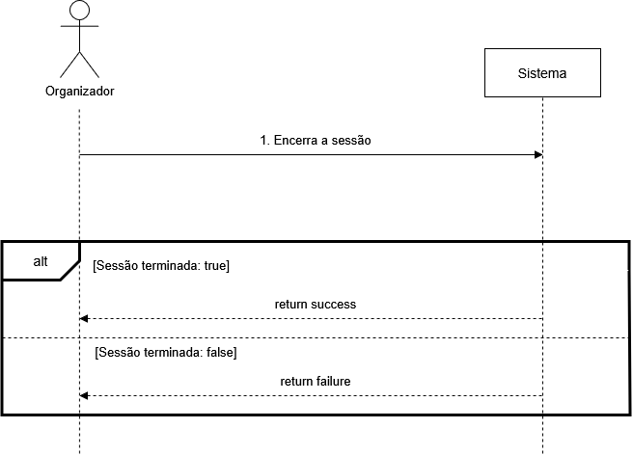

Especificação: UC – Organizador – Encerrar Sessão

Descrição | Terminar a sessão
Pré-Condição | Sessão aberta
Pós-Condição | Sessão encerrada
Caminho Principal | 1. O organizador pede para encerrar a sessão  2. O sistema pede confirmação  3. O utilizador confirma  4. O sistema encerra a sessão
Caminho Alternativo | 4. Ocorreu erro ao encerrar a sessão  - surge mensagem de erro  - volta ao primeiro passo

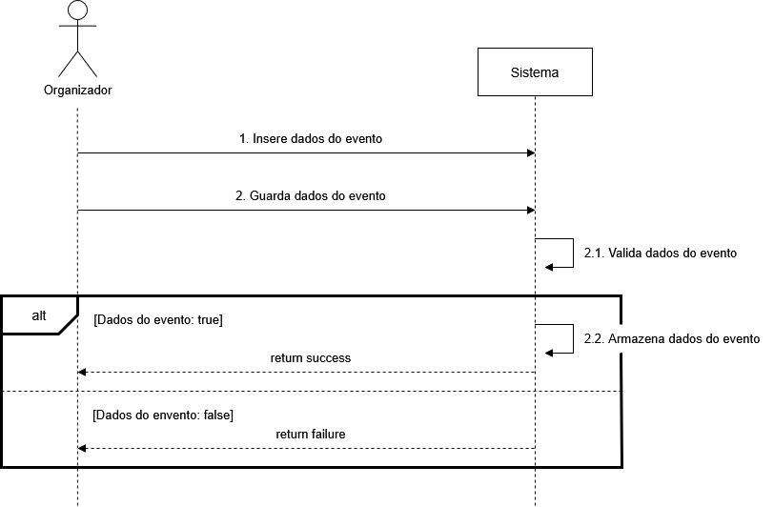

Especificação: UC – Organizador – Criar Evento

Descrição | Criar Evento
Pré-Condição | Sessão aberta
Pós-Condição | Criação do Evento
Caminho Principal | 1. O organizador pede para criar evento  2. O organizador insere os dados do evento  3. O organizador guarda os dados do evento  4. O sistema valida dados do evento  5. O sistema armazena dados do evento
Caminho Alternativo | 2. O evento criado já existe  - surge mensagem de erro  - volta ao primeiro passo  4. Os dados inseridos são inválidos  - surge mensagem de erro  - volta ao primeiro passo

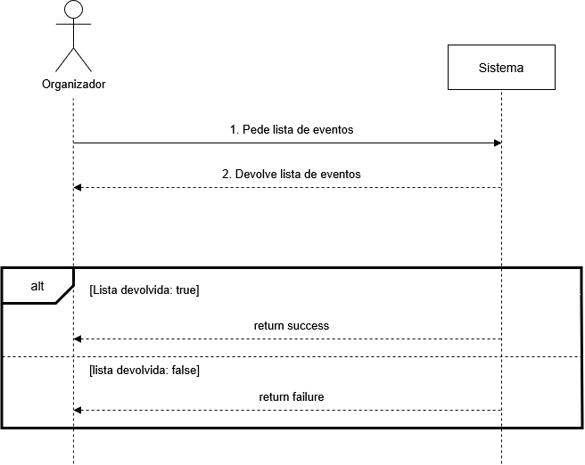

Especificação: UC – Organizador – Consultar lista de eventos

Descrição | Consultar lista de eventos
Pré-Condição | Sessão de organizador aberta
Pós-Condição | Lista de eventos aberta
Caminho Principal | 1. O organizador pede para consultar lista de eventos  2. O sistema abre a lista de eventos
Caminho Alternativo | 1. Não existem eventos na lista  - o sistema informa que não há eventos  - volta ao menu principal  2. Ocorreu erro ao abrir a lista de eventos:  - surge mensagem de erro  - volta ao primeiro passo

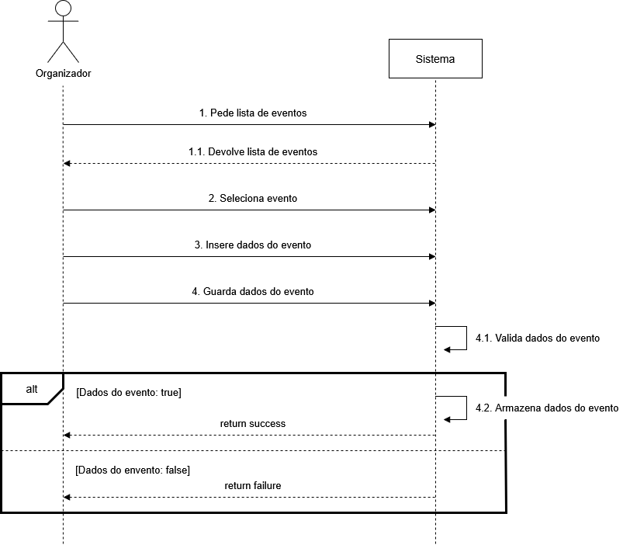
Especificação: UC – Organizador – Alterar detalhes do evento

Descrição | Alterar detalhes de um evento criado previamente
Pré-Condição | Evento criado
Pós-Condição | Detalhes do evento alterados
Caminho Principal | 1. O organizador pede para consultar lista de eventos  2. O sistema abre a lista de eventos  3. O organizador seleciona um evento  4. O sistema abre os detalhes do evento  5. O organizador altera os detalhes necessários  6. O organizador guarda as alterações feitas  7. O sistema valida as alterações guardadas  8. O sistema armazena os novos dados
Caminho Alternativo | 2. Ocorreu erro ao abrir a lista de eventos:  - surge mensagem de erro  - volta ao primeiro passo  7. Os dados alterados são inválidos  - surge mensagem de erro  - volta ao passo 4
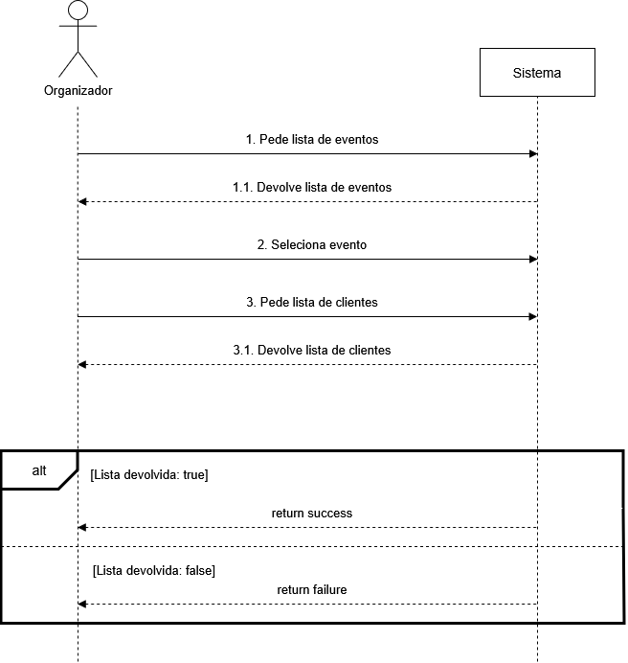

Especificação: UC – Organizador – Listar clientes por evento

Descrição | Consultar lista de clientes de um determinado evento
Pré-Condição | Sessão de organizador aberta
Pós-Condição | Listagem dos clientes do evento
Caminho Principal | 1. O organizador pede lista de eventos  2. O sistema abre a lista de eventos  3. O organizador seleciona o evento  4. O sistema abre os detalhes do evento selecionado  5. O organizador pede a lista de clientes  6. O sistema abre a lista de clientes
Caminho Alternativo | 1. Não existem clientes para o evento  - o sistema informa que não há clientes para esse evento  - volta ao menu principal
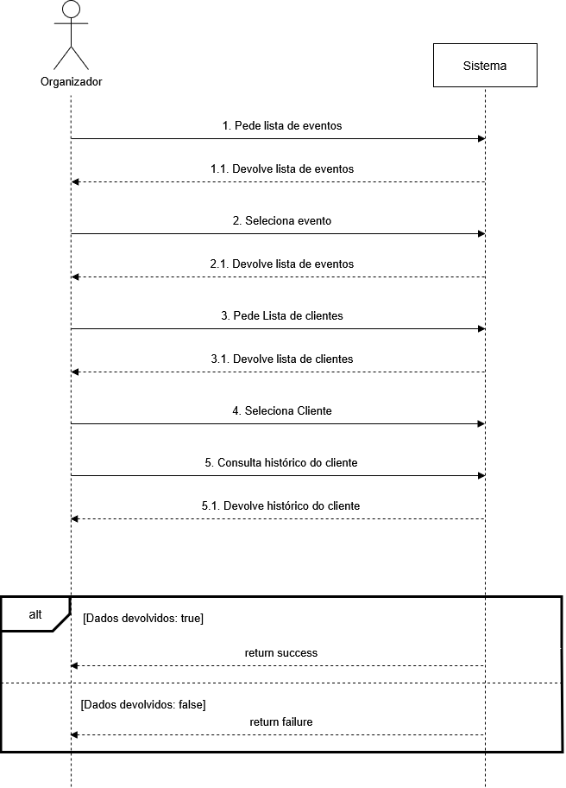
Especificação: UC – Organizador – Consultar histórico de cliente

Descrição | Consultar histórico de cliente selecionado
Pré-Condição | Sessão de organizador aberta
Pós-Condição | Abertura do histórico do cliente
Caminho Principal | 1. O organizador pede lista de eventos  2. O sistema abre a lista de eventos  3. O organizador seleciona o evento  4. O sistema abre os detalhes do evento selecionado  5. O organizador pede a lista de clientes  6. O sistema abre a lista de clientes  7. O organizador seleciona um cliente  8. O sistema abre o histórico do cliente
Caminho Alternativo | 1. Ocorreu erro durante a abertura de qualquer uma das listas  - surge mensagem de erro  - volta ao menu principal
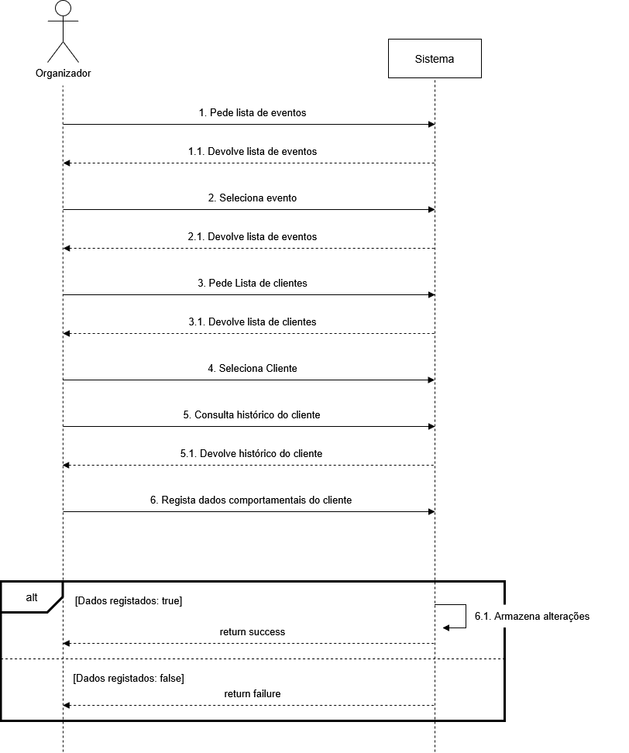
Especificação: UC – Organizador – Alterar histórico de cliente

Descrição | Alterar histórico de cliente selecionado
Pré-Condição | Sessão de organizador aberta
Pós-Condição | Alteração do histórico do cliente
Caminho Principal | 1. O organizador pede lista de eventos  2. O sistema abre a lista de eventos  3. O organizador seleciona o evento  4. O sistema abre os detalhes do evento selecionado  5. O organizador pede a lista de clientes  6. O sistema abre a lista de clientes  7. O organizador seleciona um cliente  8. O sistema abre o histórico do cliente  9. O organizador regista dados comportamentais do cliente  10. O sistema armazena os dados registados
Caminho Alternativo | 1. Ocorreu erro durante a abertura de qualquer uma das listas  - surge mensagem de erro  - volta ao menu principal

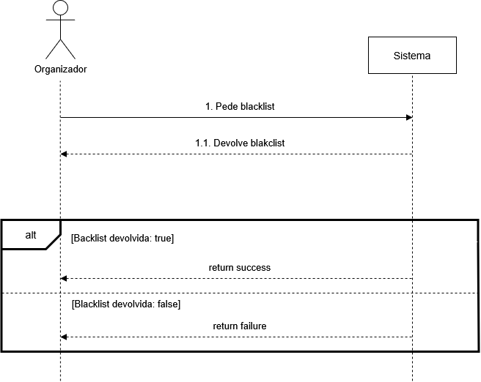

Especificação: UC – Organizador – Consultar blacklist

Descrição | Consultar Blacklist
Pré-Condição | Sessão de organizador aberta
Pós-Condição | Blacklist aberta
Caminho Principal | 1. O organizador pede para ver a blacklist  2. O sistema abre a blacklist
Caminho Alternativo | 1. Não existem clientes presentes na blacklist  - o sistema informa que não há clientes na blacklist  - volta ao menu principal  2. Ocorreu um erro ao tentar abrir a blacklist:  - sistema devolve mensagem de erro  - volta ao menu principal

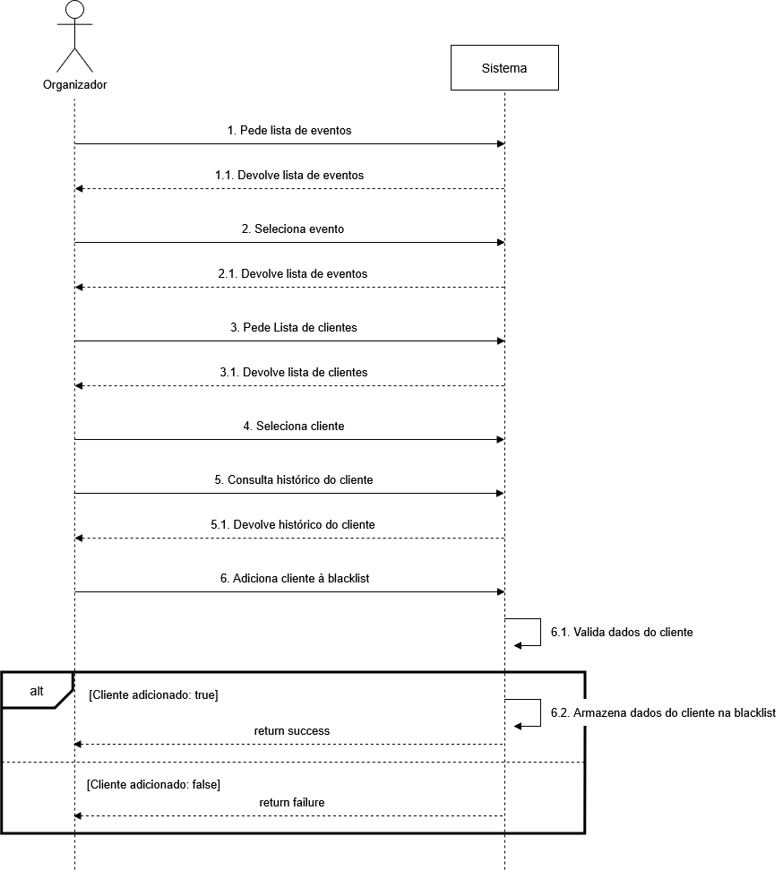

Especificação: UC – Organizador – Adicionar cliente à blacklist

Descrição | Adicionar cliente à blacklist com base no seu histórico
Pré-Condição | Sessão de organizador aberta
Pós-Condição | Blacklist aberta
Caminho Principal | 1. O organizador pede lista de eventos  2. O sistema abre a lista de eventos  3. O organizador seleciona o evento  4. O sistema abre os detalhes do evento selecionado  5. O organizador pede a lista de clientes  6. O sistema abre a lista de clientes  7. O organizador seleciona um cliente  8. O sistema abre o histórico do cliente  9. O organizador adiciona o cliente à blacklist  10. O sistema valida os dados do cliente adicionado  11. O sistema armazena os dados do cliente na blacklist
Caminho Alternativo | 1. Ocorreu erro durante a abertura de qualquer uma das listas  - surge mensagem de erro  - volta ao menu principal  9. Os dados do cliente são inválidos  - surge mensagem de erro  - volta ao passo 6

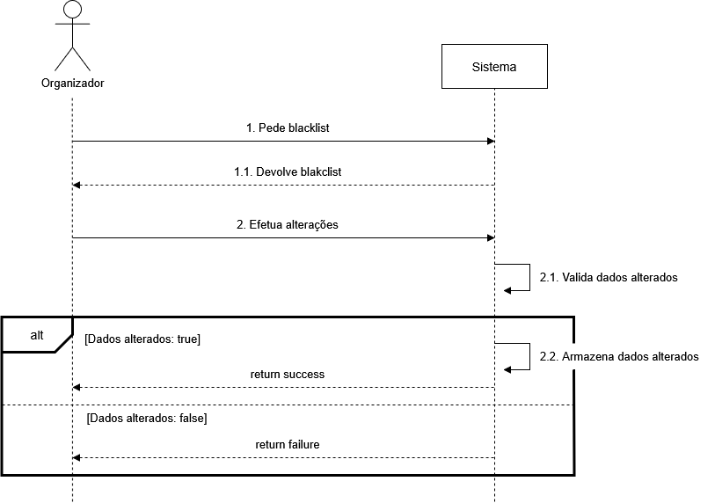

Especificação: UC – Organizador – Alterar blacklist

Descrição | Remover clientes da blacklist
Pré-Condição | Sessão de organizador aberta
Pós-Condição | blacklist alterada
Caminho Principal | 1. O organizador pede para ver a blacklist  2. O sistema abre a blacklist  3. O organizador efetua alterações na blacklist  4. O sistema valida dados alterados  5. O sistema armazena dados alterados
Caminho Alternativo | 1. Os dados alterados são inválidos  - o sistema informa que os dados introduzidos são inválidos  - volta ao menu principal  4. Ocorreu um erro ao tentar efetuar alterações a blacklist:  - sistema devolve mensagem de erro  - volta ao menu principal

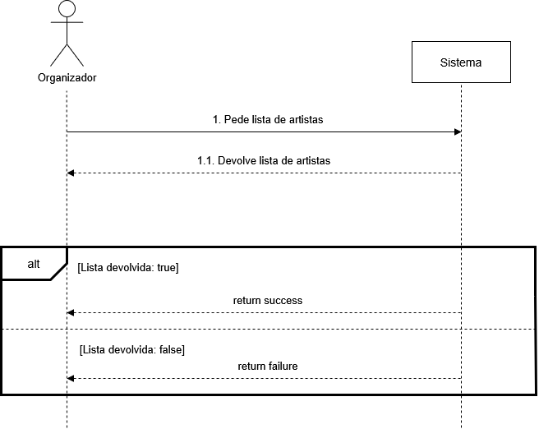
Especificação: UC – Organizador – Listar artistas contratados

Descrição | Consultar lista de artistas contratados
Pré-Condição | Sessão de organizador aberta
Pós-Condição | Lista de artistas aberta
Caminho Principal | 1. O organizador pede para ver a lista de artistas  2. O sistema devolve lista de artista
Caminho Alternativo | 1. Não existem artistas contratados  - o sistema informa que não existem artistas contratados  - volta ao menu principal  2. Ocorreu um erro ao tentar consultar lista de artistas:  - sistema devolve mensagem de erro  - volta ao menu principal

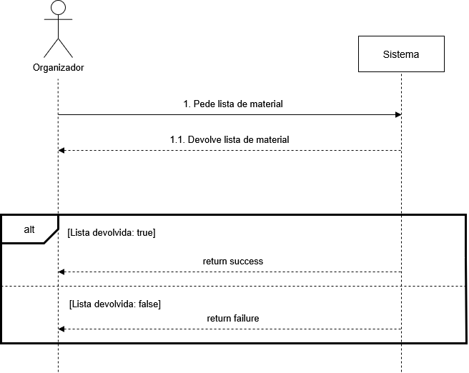

Especificação: UC – Organizador – Listar material disponível

Descrição | Consultar lista de material disponível
Pré-Condição | Sessão de organizador aberta
Pós-Condição | Lista de material aberta
Caminho Principal | 1. O organizador pede para ver a lista de material  2. O sistema devolve lista de material
Caminho Alternativo | 1. Não existe Material  - o sistema informa que não existe Material  - volta ao menu principal  2. Ocorreu um erro ao tentar consultar lista de Material:  - sistema devolve mensagem de erro  - volta ao menu principal

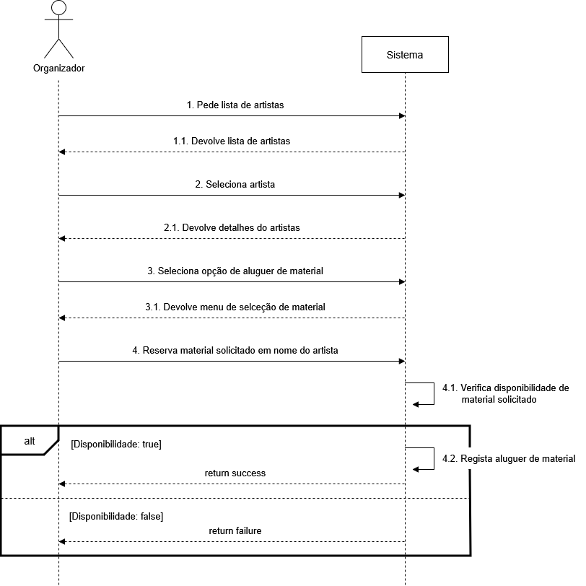
Especificação: UC – Organizador – Registar aluguer de material

Descrição | Registo aluguer de material solicitado em nome do respectivo artista
Pré-Condição | Sessão de organizador aberta
Pós-Condição | Material alugado
Caminho Principal | 1. O organizador pede para ver a lista de artistas  2. O sistema abre a lista de artistas  3. O organizador seleciona o respetivo artista  4. O sistema abre os detalhes do artista  5. O organizador seleciona a opção de aluguer de material  6. O sistema abre menu de seleção de material  7. O organizador reserva material solicitado em nome do artista  8. O sistema verifica disponibilidade do material solicitado  9. O sistema regista aluguer de material
Caminho Alternativo | 8. O material solicitado já se encontra reservado para o horário do artista  - o sistema informa que não existe disponibilidade do material devido ao horário definido  - volta ao menu principal

